Лабораторна робота №4

**Тема:** Абстрактні класи та інтерфейси

**Мета:** Використовуючи теоретичне підґрунтя абстракті класи та інтерфейси у мові Java, виконати дії що будуть вказано в завданні до лабораторної роботи.

Хід роботи

|  |  |
| --- | --- |
|  | Створіть три класи Triangle, Quadrilateral, Circle, що розширяють абстрактний клас Figure.  Реалізуйте конструктор для кожного з класів.  Для трикутника конструктор у якості параметра приймає три вершини класу Point.  Для чотирикутника конструктор у якості параметра приймає чотири вершини класу Point.  Для кола конструктор у якості параметра приймає координати центу класу Point та радіус типу double.  Конструктор кожної з фігур має перевіряти, що фігура є не виродженою.  Реалізуйте методи підрахунку площі для кожної фігури.  Реалізуйте метод toString() для кожної з фігур який виводить текст у вказаному вигляді:  Трикутник - Triangle[A(x,y) B(x,y) C(x,y)]  Чотирикутник - Quadrilateral[A(x,y) B(x,y) C(x,y) D(x,y)]  Коло - Circle[(x,y) Radius]  Реалізуйте метод Point centroid()  Повернути центроїд фігури.  Іншими словами, це має бути "центроїд площі". |

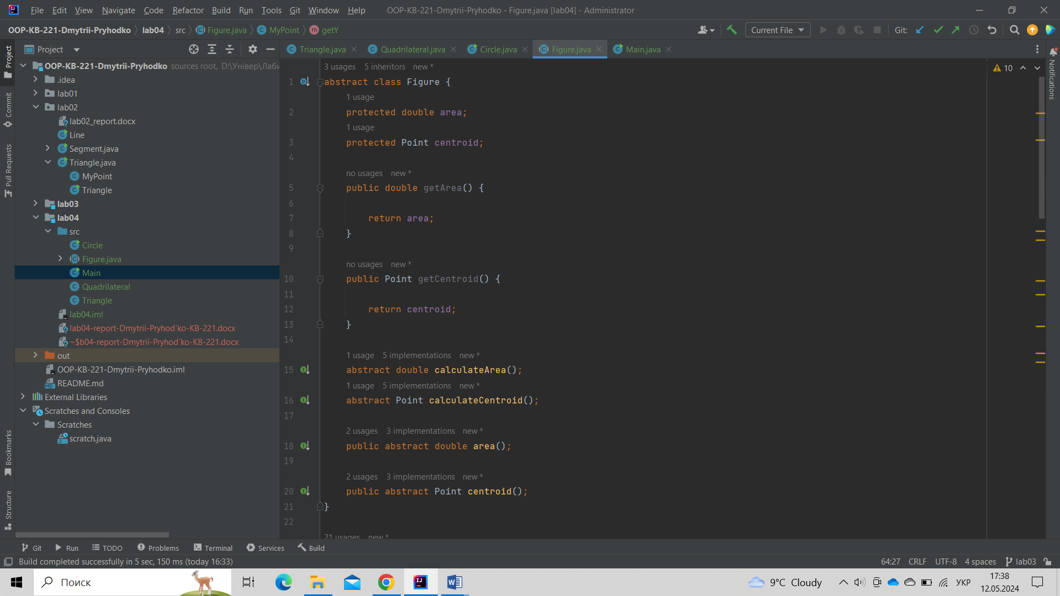

Рис.1 – абстрактний клас Figure

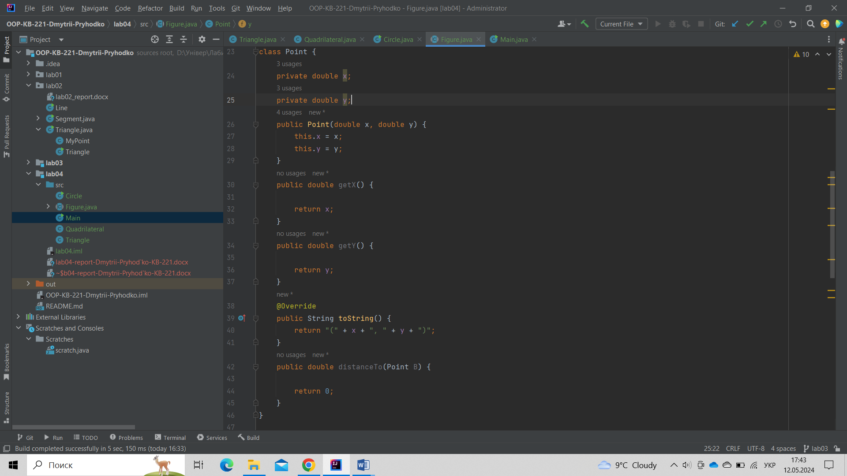

Рис.2 – клас Point

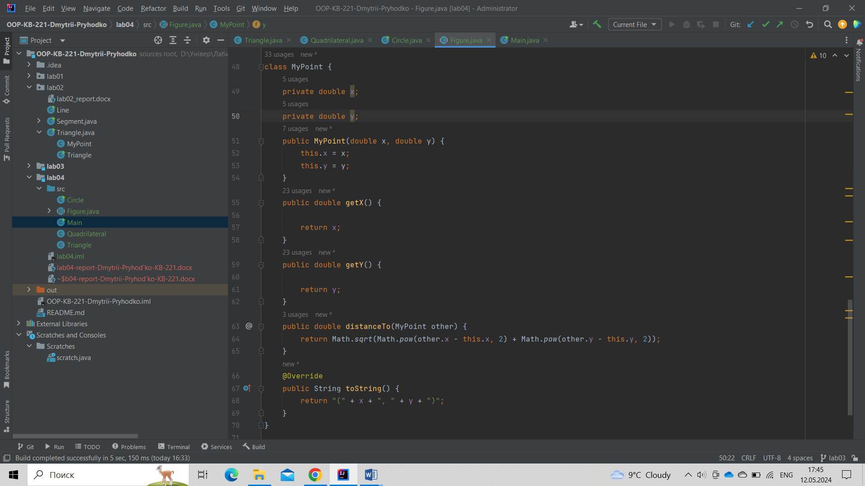

Рис.3 – клас MyPoint

Абстрактний клас Figure представляє методи отримання площі фігури та центроїда площі фігури. Класи Point і MyPoint відповідають за роботу з точками для різних фігур.

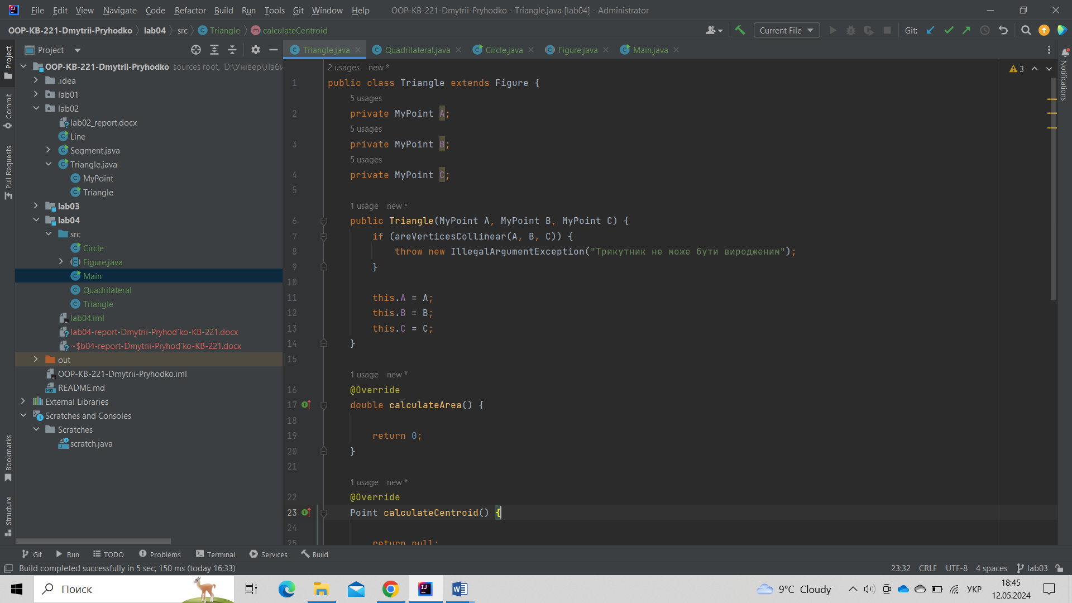

Рис.4 – клас Triangle

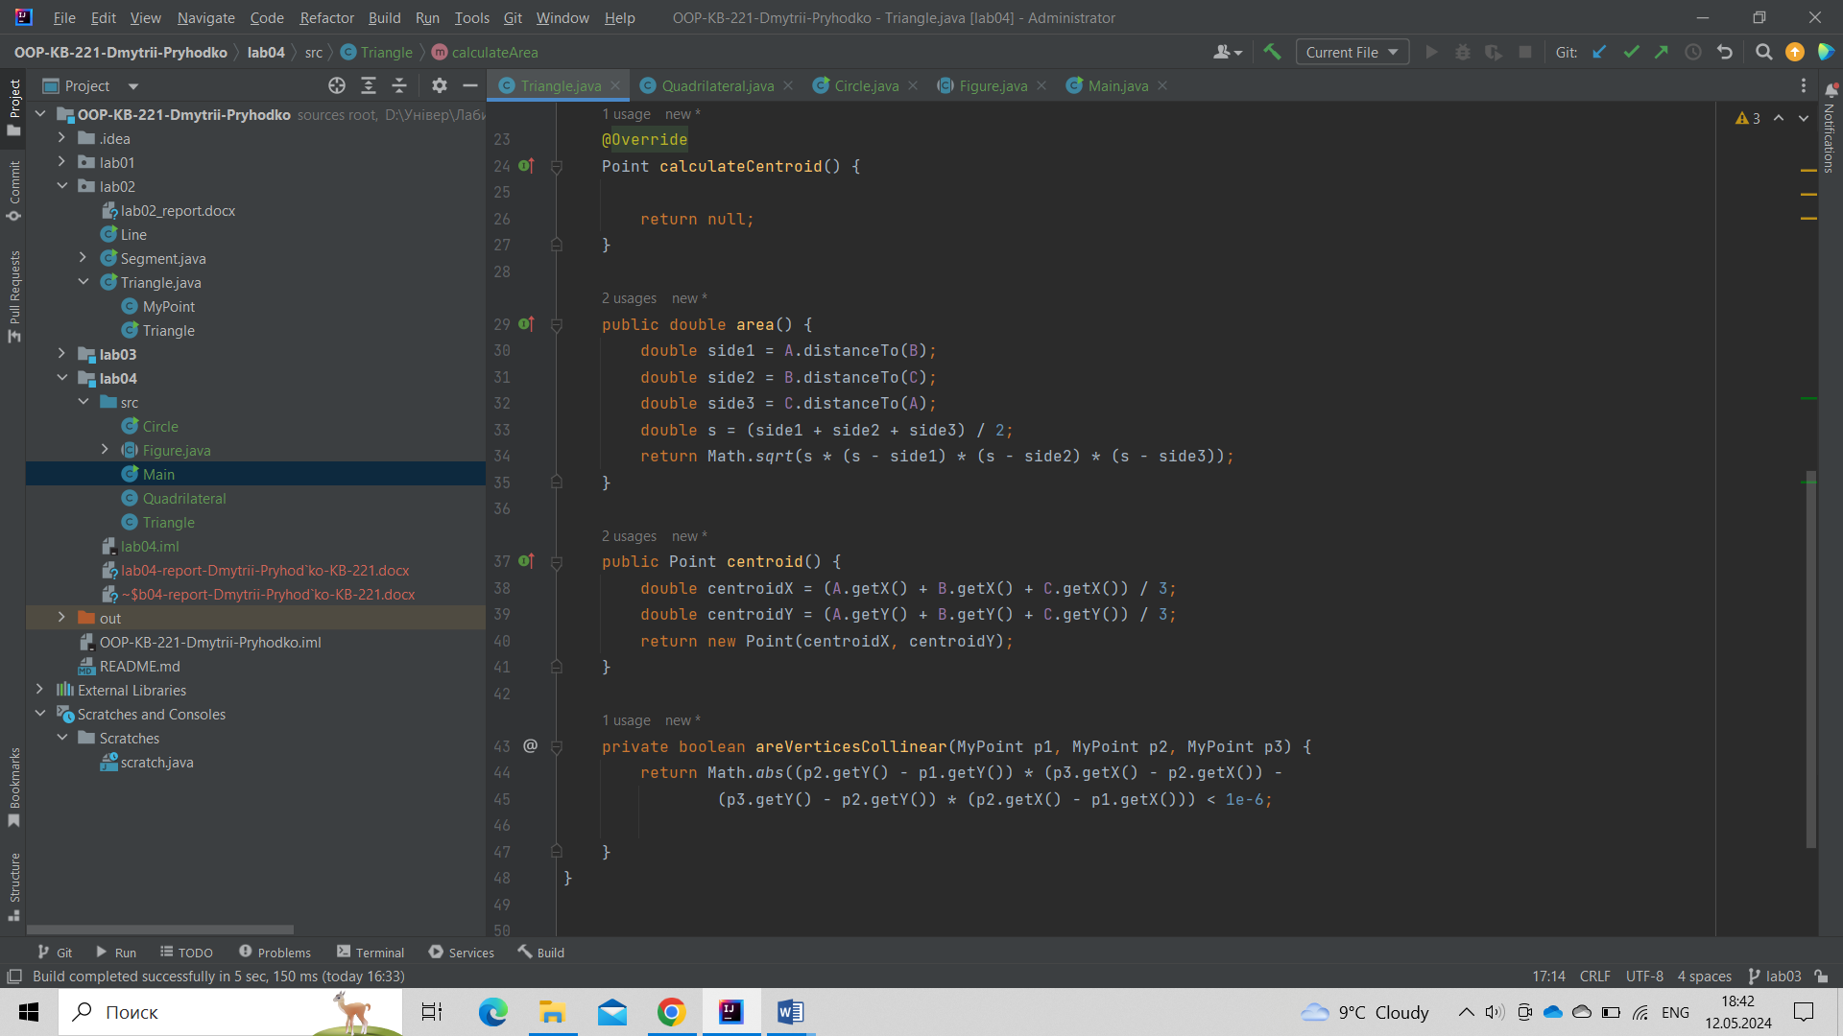

Рис.5 – клас Triangle

У класі Triangle реалізовані методи перевірки чи є трикутник виродженим, а також методи знаходження площі та центроїду площі трикутника.

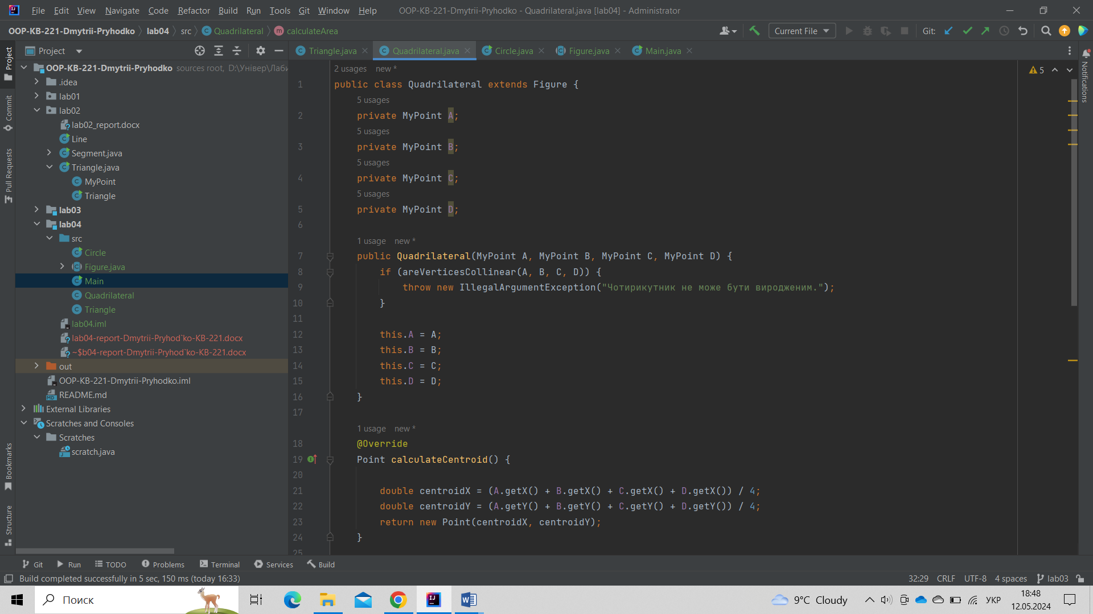

Рис.6 – клас Quadrilateral

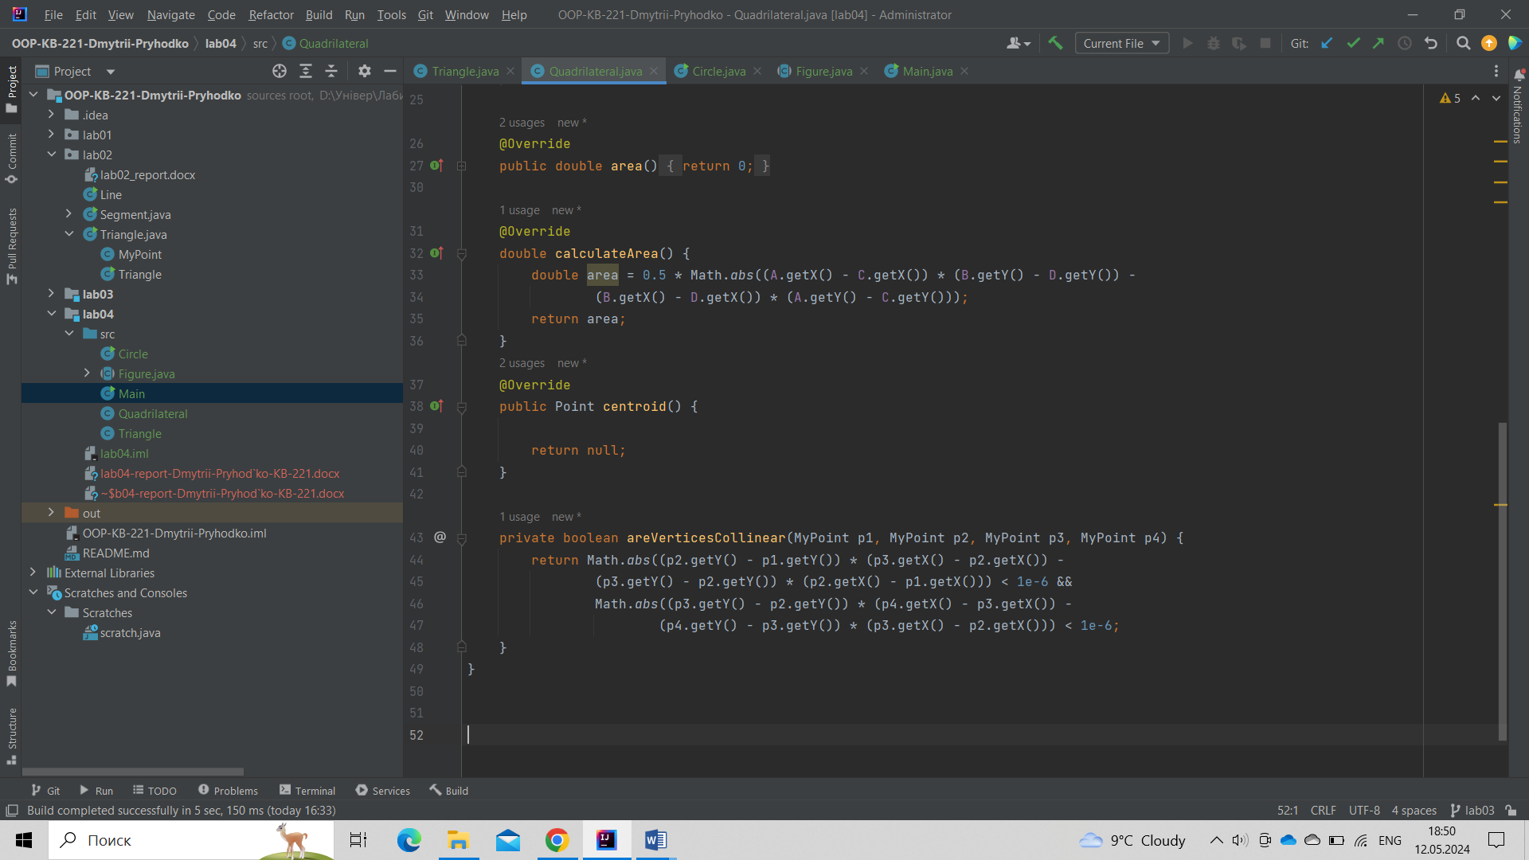

Рис.7 – Quadrilateral

У класі Quadrilateral реалізовані такі ж самі методи як і у класі Triangle.

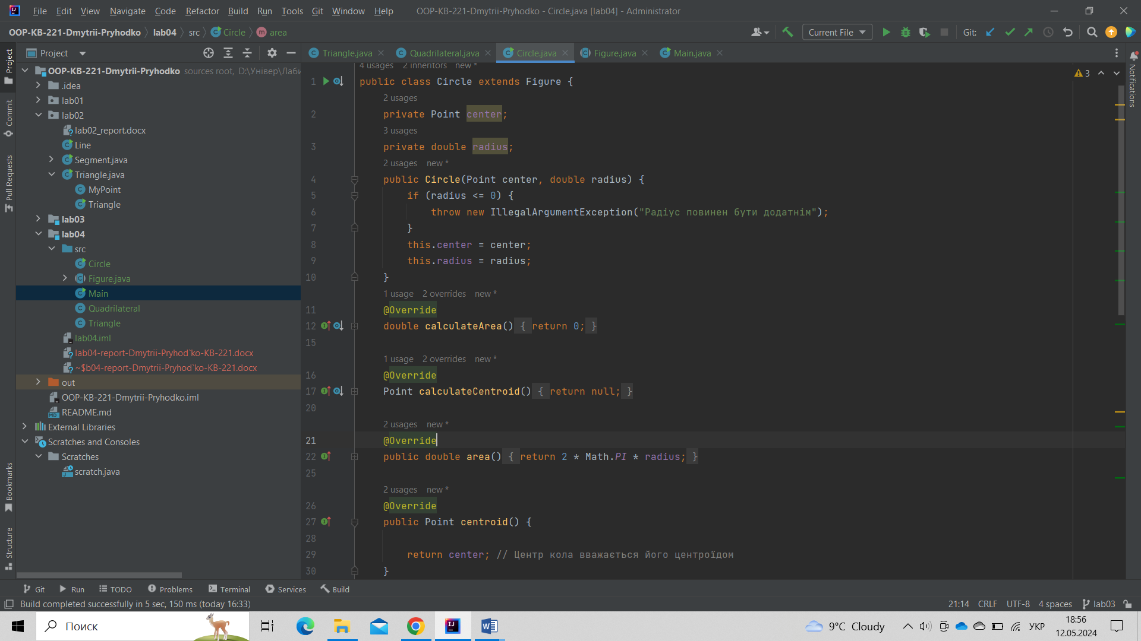

Рис.8 – клас Circle

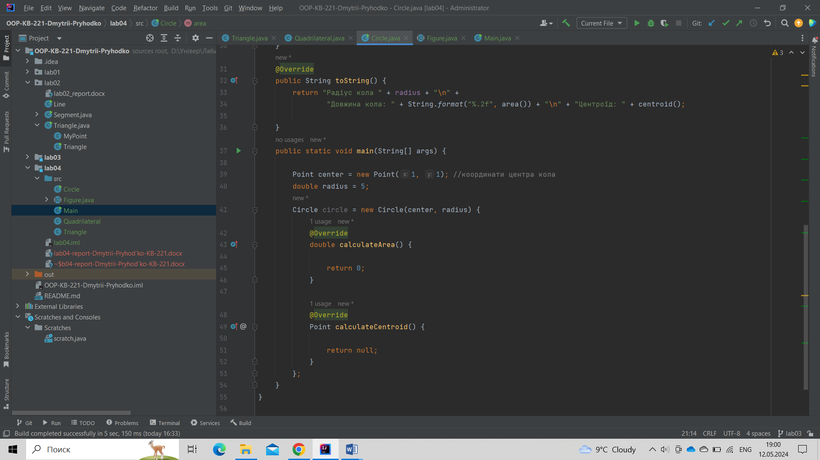

Рис.9 – клас Circle

У класі Circle реалізовані методи пошуку довжини кола, його радіусу та центроїду. Координати кола і є його центроїдом.

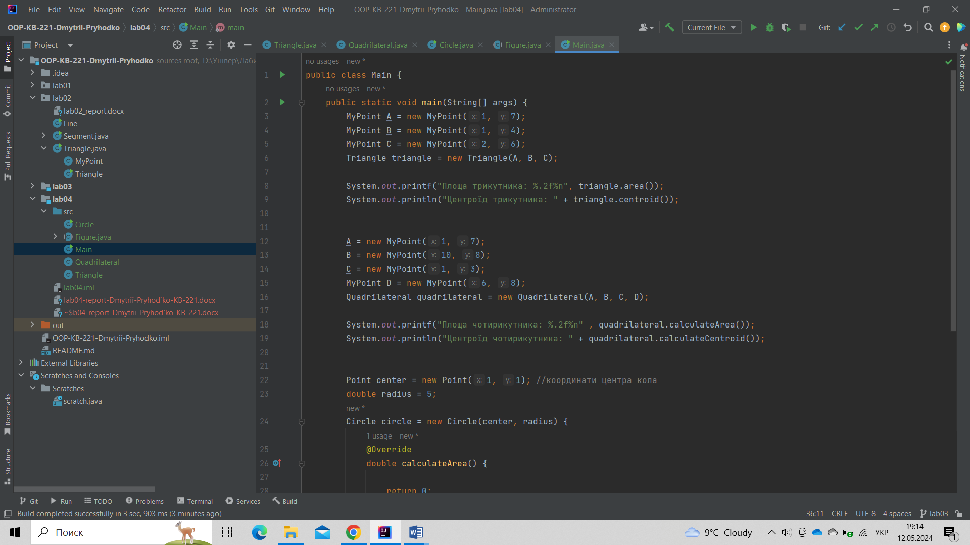

Рис.10 – клас Main

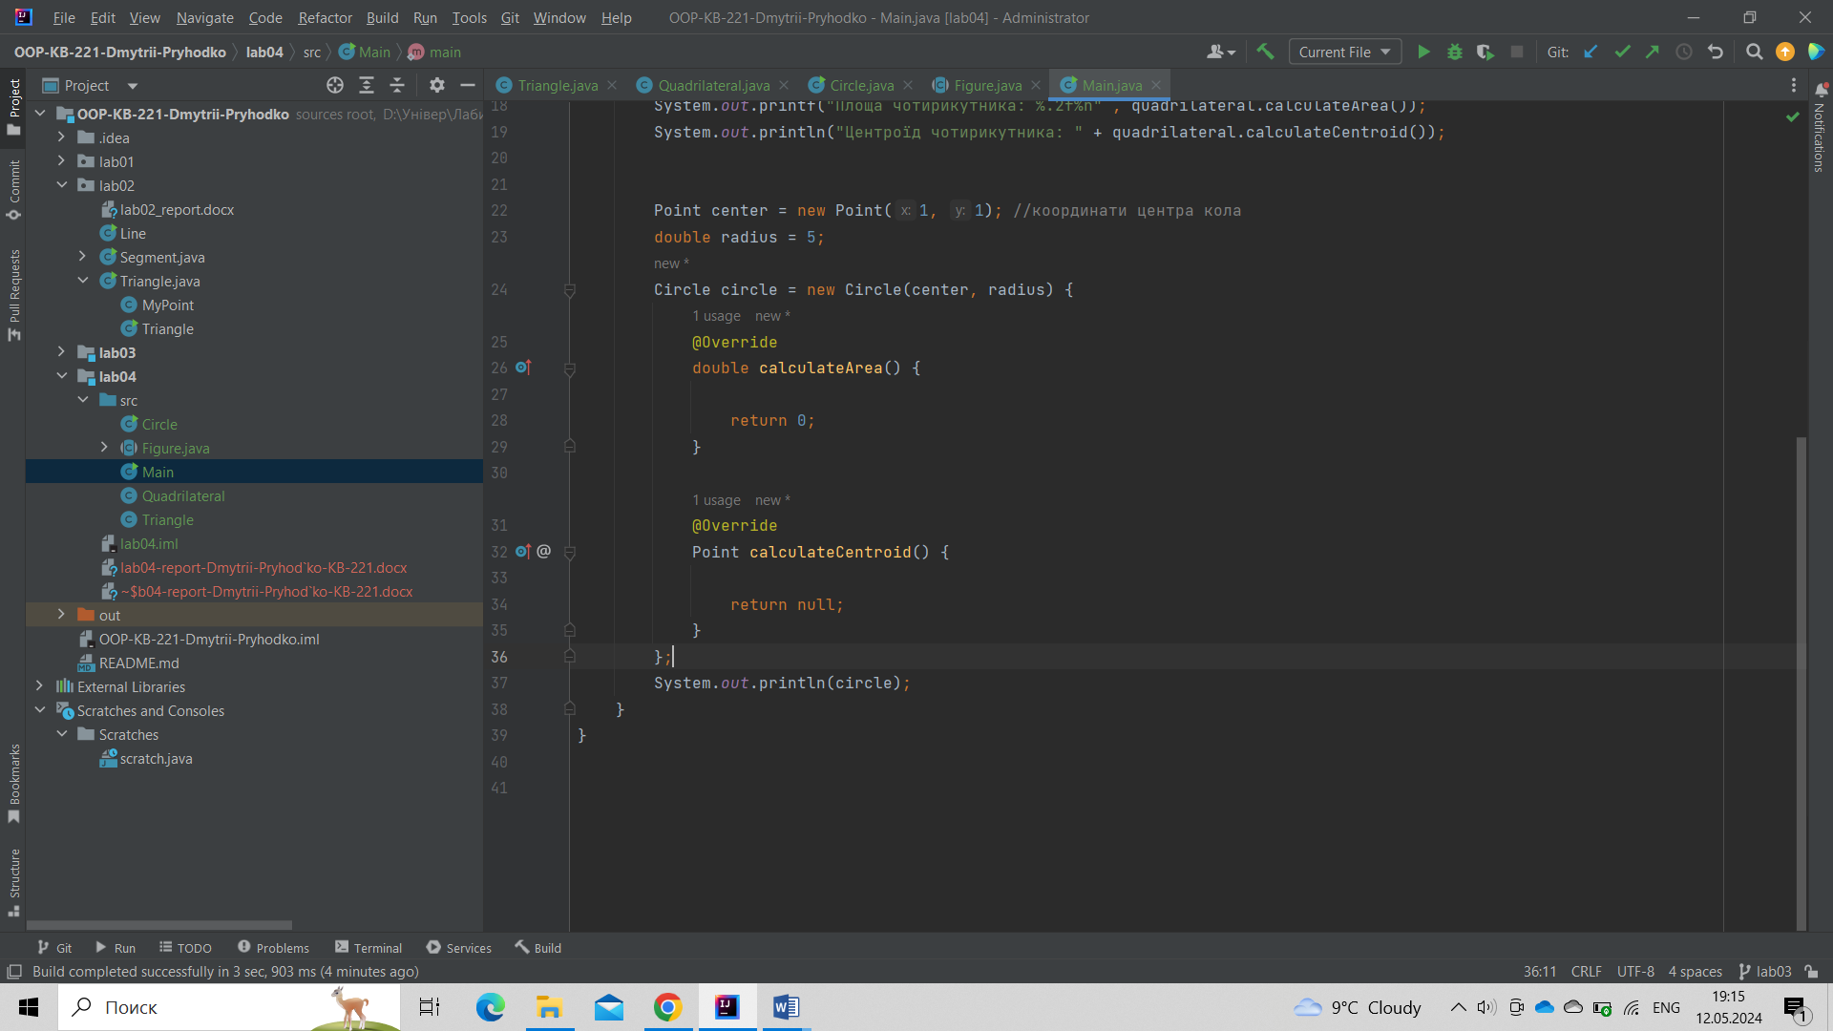

Рис.11 – клас Main

Клас Main виводить результат дій для кожного з підкласів, у яких ці дії прописані.

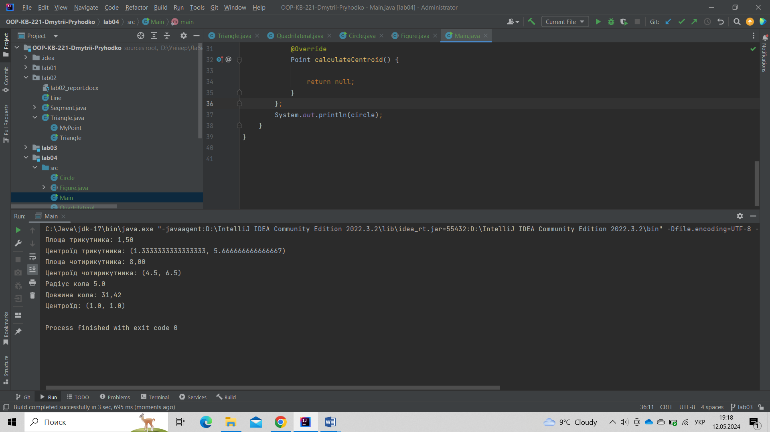

Рис.12 – результат обчислень

**Висновок:** Під час виконання лабораторної роботи, я ознайомився з абстрактними класами та інтерфейсами і виконав вказані завдання.